70 DNF圣诞版 新手指导（唯一官方）

热烈欢迎新进群的玩家，本服刚开不久！三倍深渊怎么打在第四页！
群文件下载器，下载游戏。或者
群内发“下载”，使用下载链接下载游戏。

新手指导：
1.群内发“领取新人福利”领取新手礼包（机器人会主动私聊）
2.群内发“攻略”查看游戏攻略
3.群内发“图鉴”查看宠物时装等图鉴
4.群内发“抽奖”，抽取CDK或充值点券（群文件有奖池列表）
5.群内发“累计”，查看累计充值奖励及每日充值奖励。
6.群内发“回收”，查看无用CDK自动回收系统。（1个CDK=1000点券）
7.每晚9：00~9：04领取在线福利（自己打凯丽旁边的牛头怪乐园）
8.群文件找“新手指导”
9.群内发“物价表”“价格表”可以查看官方物价表
10. 100连抽以上，奖品差联系霸天老G领补偿。

重点（新人必备）：
1.群内发“vip”，购买药剂，深渊，门票的超值月卡。
2.群内发“vip2”，购买材料，幸运超值月卡。

具体介绍 ↓ ↓ ↓

1缓解卡顿和掉线！！！！！！！！！！！！！！！！！！！
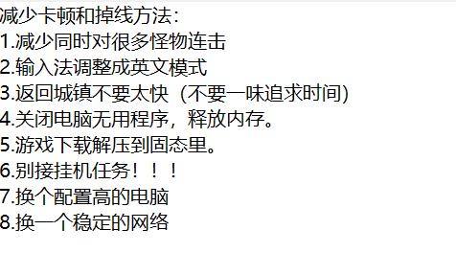

过渡套装（深渊与三倍深渊指导）
满级之后，就要开始刷深渊了（海上列车），
攒够适合自己的过渡套装
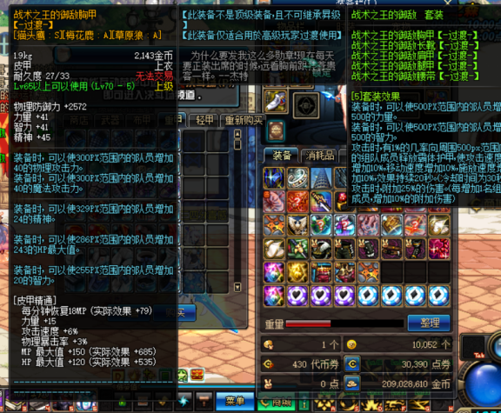

怎么样打三倍深渊呢？？？！！！
- 先找到海上列车门口的NPC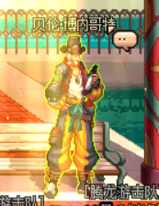
- 接取三倍深渊任务，获得十个印记（需要大牛，也就是非常困难的深渊才算。）
可以打夺回西部线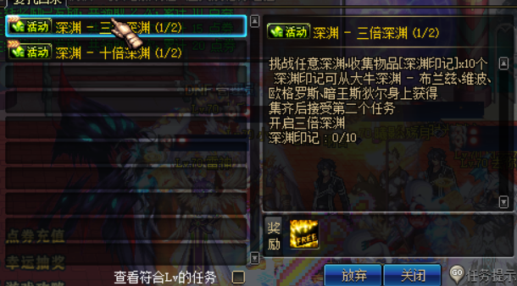
- 任务完成后，在npc处购买门票。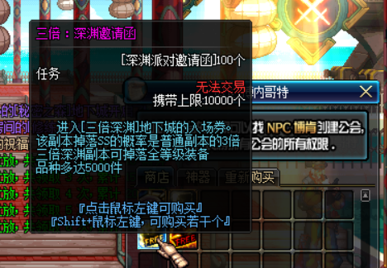
- 最后进图就行了。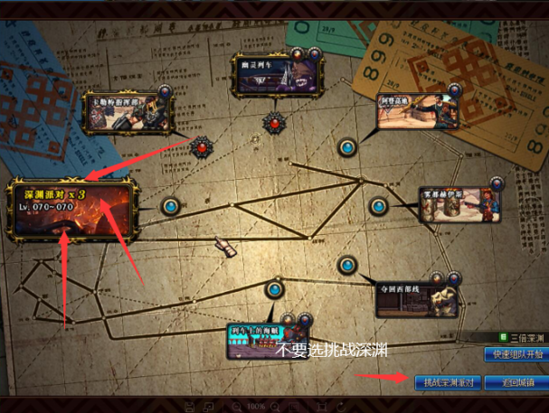

温馨提示：海上列车的深渊，包括三倍深渊，除了普通SS，可以爆魔剑，巨龙首饰等等。
深渊爆的真猪套装，和升级假猪的真猪套装不是一套，不能混搭成套装。
深渊直接爆的真猪不能升级，自己做的真猪可以升级。
爆的魔剑无法交易，爆的巨龙首饰可以升级。

防具：假猪→真猪→三国→巨龙→秘森→待开启？
假猪：米内特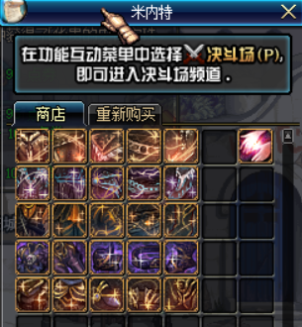

真猪：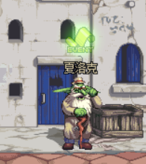

三国：
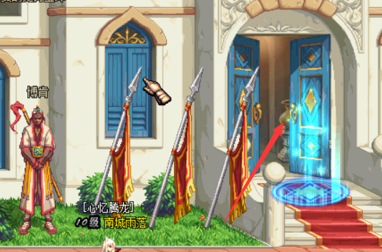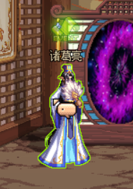
巨龙：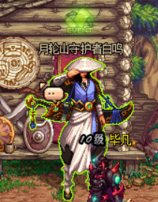

秘森：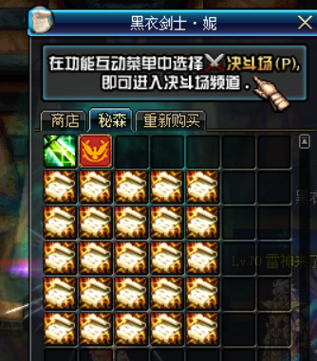

秘森之后还有！！

首饰：

除普通首饰外，巨龙首饰和龙魂属性非常好，

最好的是巨龙升级再升级的顶级首饰，其次是安图恩的无尽首饰。

安图恩无尽首饰的增幅可以保留给巨龙最终版！
刷巨龙图有几率爆各类龙魂首饰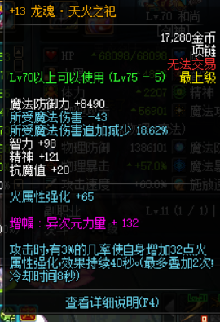

武器：
①高级武器和神级武器（深渊即可获得）：如魔剑，
打上侍魂之力（技能自选），如下图（侍魂之力具体内容参看攻略）
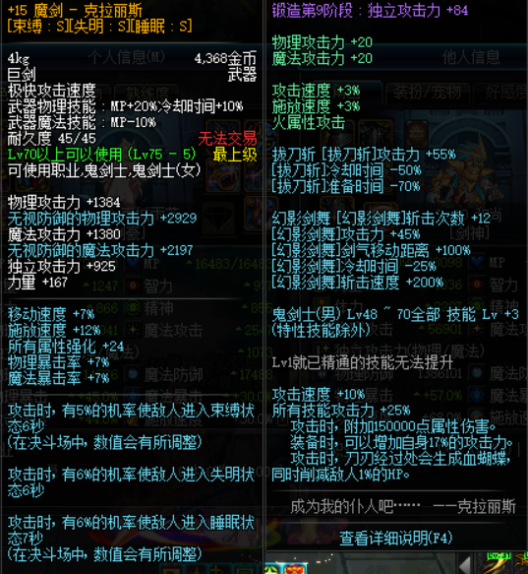

②普通SS武器，在自己职业的转职导师处购买设计图升级
如神枪手找凯丽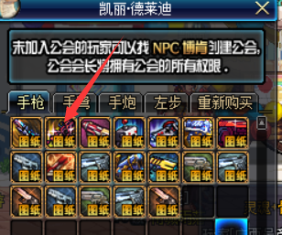

③：荒古和圣耀武器（安图恩）

注：①和②均可附加侍魂之力，③有的可以有的没效果。

左右槽（公会图）
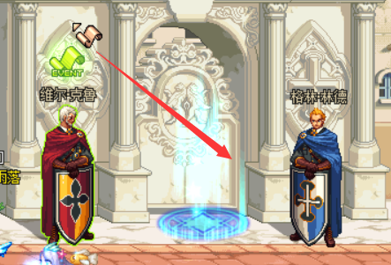
博肯处申请加入官方公会：心忆腾龙（定期同意申请）
可获得属性加成
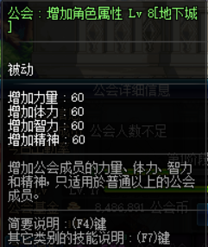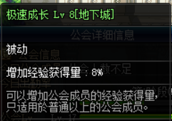

1.累计奖励与每日充值奖励
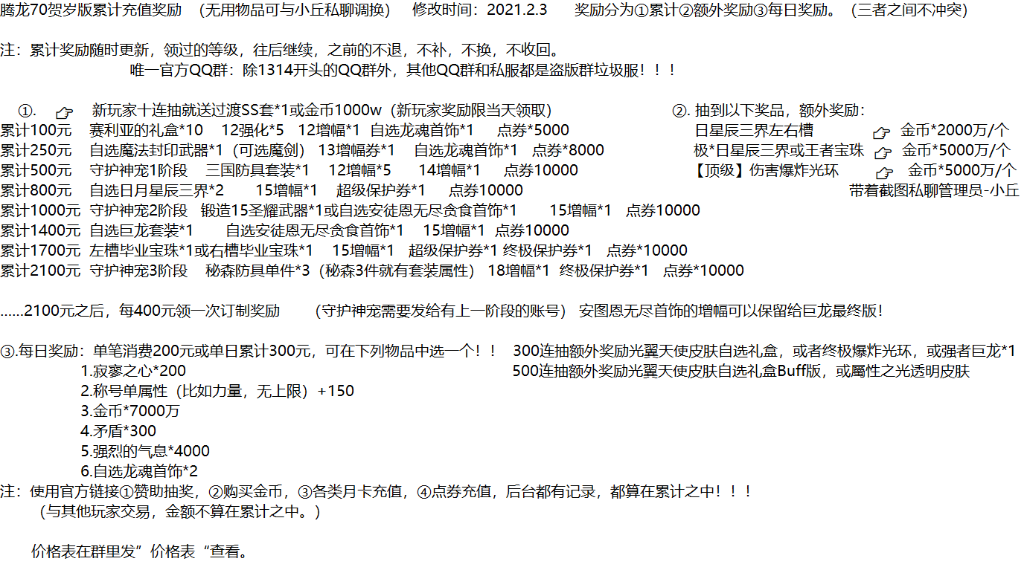

官方物价表（仅供参考）
